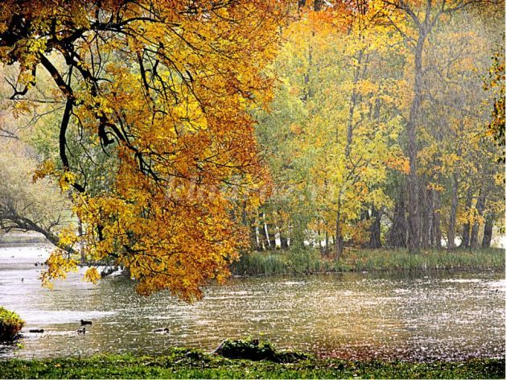
Беседа «Осень наступила» с детьми старшего дошкольного возраста
Цель:
- Уточнить и закрепить знания детей о сезонных изменениях в природе.
- Уточнить приметы осени, напомнить детям название осенних месяцев.
- Учить слушать музыку об осени, определять её характер и настроение в связи с изменениями в природе.
Материал: картины с изображением осенних пейзажей, аудиозапись музыки П. И. Чайковского.
Задачи:
- учить детей называть характерные приметы и признаки осени.
- учить устанавливать связь между признаками в природе
- умения делать выводы, отстаивать свою точку зрения.
- развивать внимание, мышление, память через игры.
- воспитывать любовь к природе

Ход беседы
Воспитатель: Здравствуйте, ребята. Я загадаю вам загадку, а вы попробуйте ее отгадать.
У избы помоет крышу,
Отведет в берлогу Мишу,
Труд крестьянский завершит,
А потом листвой шуршит.
Мы ее тихонько спросим:
«Кто ты?» И услышим …
Дети: Осень.
В группе развешены картины с изображением осеннего пейзажа.
Воспитатель: Ребята посмотрите на картины что там изображено? (Показ картины)
Дети: Осенний пейзаж.
Воспитатель: А что такое пейзаж, объясните, пожалуйста?
Дети: Картина, на которой изображена природа, называется пейзаж.
Воспитатель: Какое время года изображено на картине?
Дети: Осень.
Воспитатель: Дети, а какие еще времена года вам известны? Ответы детей.
Воспитатель: Молодцы, правильно. А сейчас назовите осенние месяцы.
Дети: Сентябрь, октябрь, ноябрь.
Воспитатель: А вы любите осень? А почему? За что? Ответы детей. А по каким приметам и признакам вы определили, что на картине изображена осень, а не другое время года?
Дети: 1-й ребенок. Осенью холодает, солнце греет мало
2-й ребенок. Часто идут дожди, дует холодный, сильный ветер.
3-й ребенок. Листья желтеют, краснеют и опадают
4-й ребенок. Исчезают насекомые, замерзают водоемы, происходят изменения в жизни животных.
Воспитатель: Молодцы, хорошо. А теперь мы поиграем
Игра «Назови, какая погода?»
Воспитатель: Какая погода бывает осенью, если идет дождь?
Дети: Дождливая,
Воспитатель: Если дует ветер?
Дети: Ветреная.
Воспитатель. Если на улице холодно, какая погода?
Дети: Холодная.
Воспитатель: Если пасмурно?
Дети: Пасмурная.
Воспитатель: А когда опадают листья, как это явление называется? Можете мне сказать?
Дети: Листопад.
Воспитатель: Молодцы, правильно, это сложное слово, в нём спрятались два простых,
маленьких слова: листья, падают.
Физкультминутка: "Мы листики осенние"
Мы, листики осенние,
На веточках сидели.
Ветер дунул, полетели.
Мы летели, мы летели.
И на землю тихо сели.
Ветер снова набежал.
И листочки все поднял.
Повертел их, покружил.
И на землю опустил.
(Дети имитируют действия «листочков» по тексту стихотворения: летают по комнате, вновь тихо садятся, поднимаются, кружатся, садятся на корточки и снова садятся.)
Воспитатель: Дети, а что вы можете рассказать о птицах и животных осенью? Ответы детей.
Воспитатель: А что делают осенью люди, чем они занимаются?
Дети: Люди собирают урожай овощей и фруктов. Заготавливают их на зиму.
Воспитатель: Молодцы, хорошо! Ребята, а как вы думаете, осень – это какое время года, грустное или веселое?
Дети: Осень – грустная пора.
Воспитатель: Да это так, природа как – будто замирает. Недаром великий русский поэт А.Плещеев писал об осени:
Скучная картина!
Тучи без конца,
Дождик так и льется,
Лужи у крыльца…
Чахлая рябина
Мокнет под окном,
Смотрит деревушка
Сереньким пятном.
Что ты рано в гости,
Осень, к нам пришла?
Еще просит сердце
Света и тепла!..
Воспитатель: Понравилось вам стихотворение? О чем в нем говорится? Ответы детей.
Воспитатель: А теперь я предлагаю вашему вниманию послушать музыку великого русского композитора П.И. Чайковского «Октябрь» - «Осенняя песня»
Воспитатель: Ребята, закройте глаза и послушайте эту музыку, представьте себе то, о чем мы с вами говорили сегодня.
Воспитатель: Расскажите, что вы услышали? Какая музыка?
Дети: Грустная.
Воспитатель: А чтобы вам, было, весело давайте поиграем.
Подвижная игра: «Раз-два-три! Листья собери!»
На полу разбросаны листья. Дети идут гулять под музыку. Когда музыка останавливается, ведущий даёт команду - собрать листья. Например: «Раз-два-три! Кленовые листья собери!» или «Раз-два-три! Листья жёлтого цвета собери!» Варианты команд можно разнообразить, ориентируясь на размер, цвет, принадлежность к дереву. Каждый раз после проверки выполнения задания дети отдают листья ведущему. Он их снова разбрасывает. В последний раз листья кладут в корзинку и убирают.
Воспитатель. Ребята вот и подошла к концу наша с вами беседа. Понравилась вам она?
О каком времени года мы с вами говорили? Что интересного узнали? Какую музыку мы слушали? Ответы детей.
Воспитатель: Молодцы, очень интересно было вас слушать. Спасибо вам.

